SIDOLUX® w nowej odsłonie
Przykładowe produkty
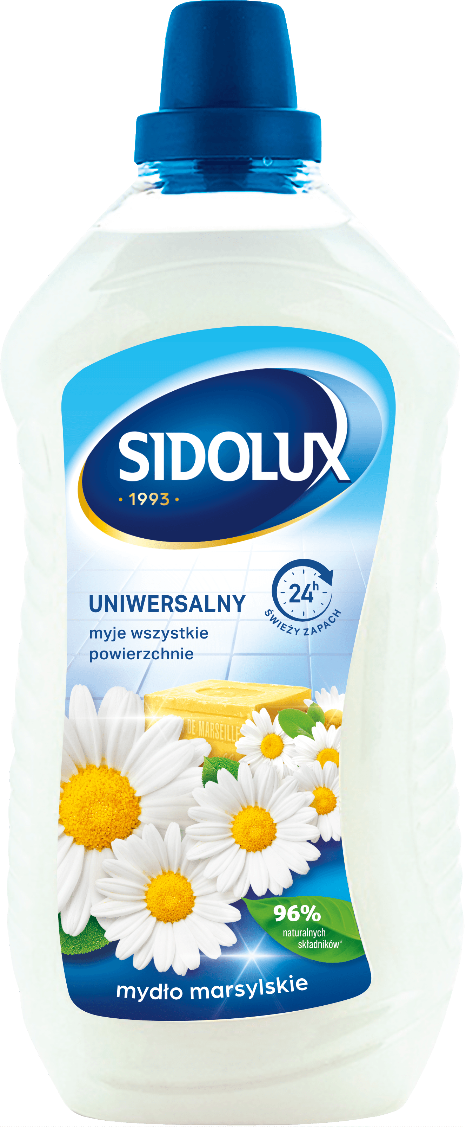

SIDOLUX® Uniwersalny – Mydło Marsylskie

Cena sugerowana: 6,49 zł
Opis: Kultowy zapach linii SIDOLUX®, który wprowadzi do twojej przestrzeni klimat południa Francji. Środek nie tylko rozpieszcza zapachem, ale również doskonale sprawdza się przy usuwaniu wszelkich zabrudzeń z różnorodnych powierzchni.

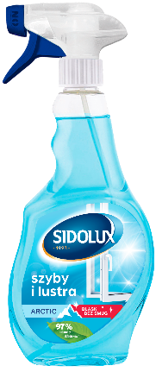

SIDOLUX® Szyby i Lustra - Arctic

Cena sugerowana: 5,99 zł
Opis: Dzięki płynowi SIDOLUX® Szyby i Lustra o arktycznej nucie, szyby zabłysną czystością, a dom wypełni się pięknym, świeżym zapachem, przywodzącym na myśl daleką północ.

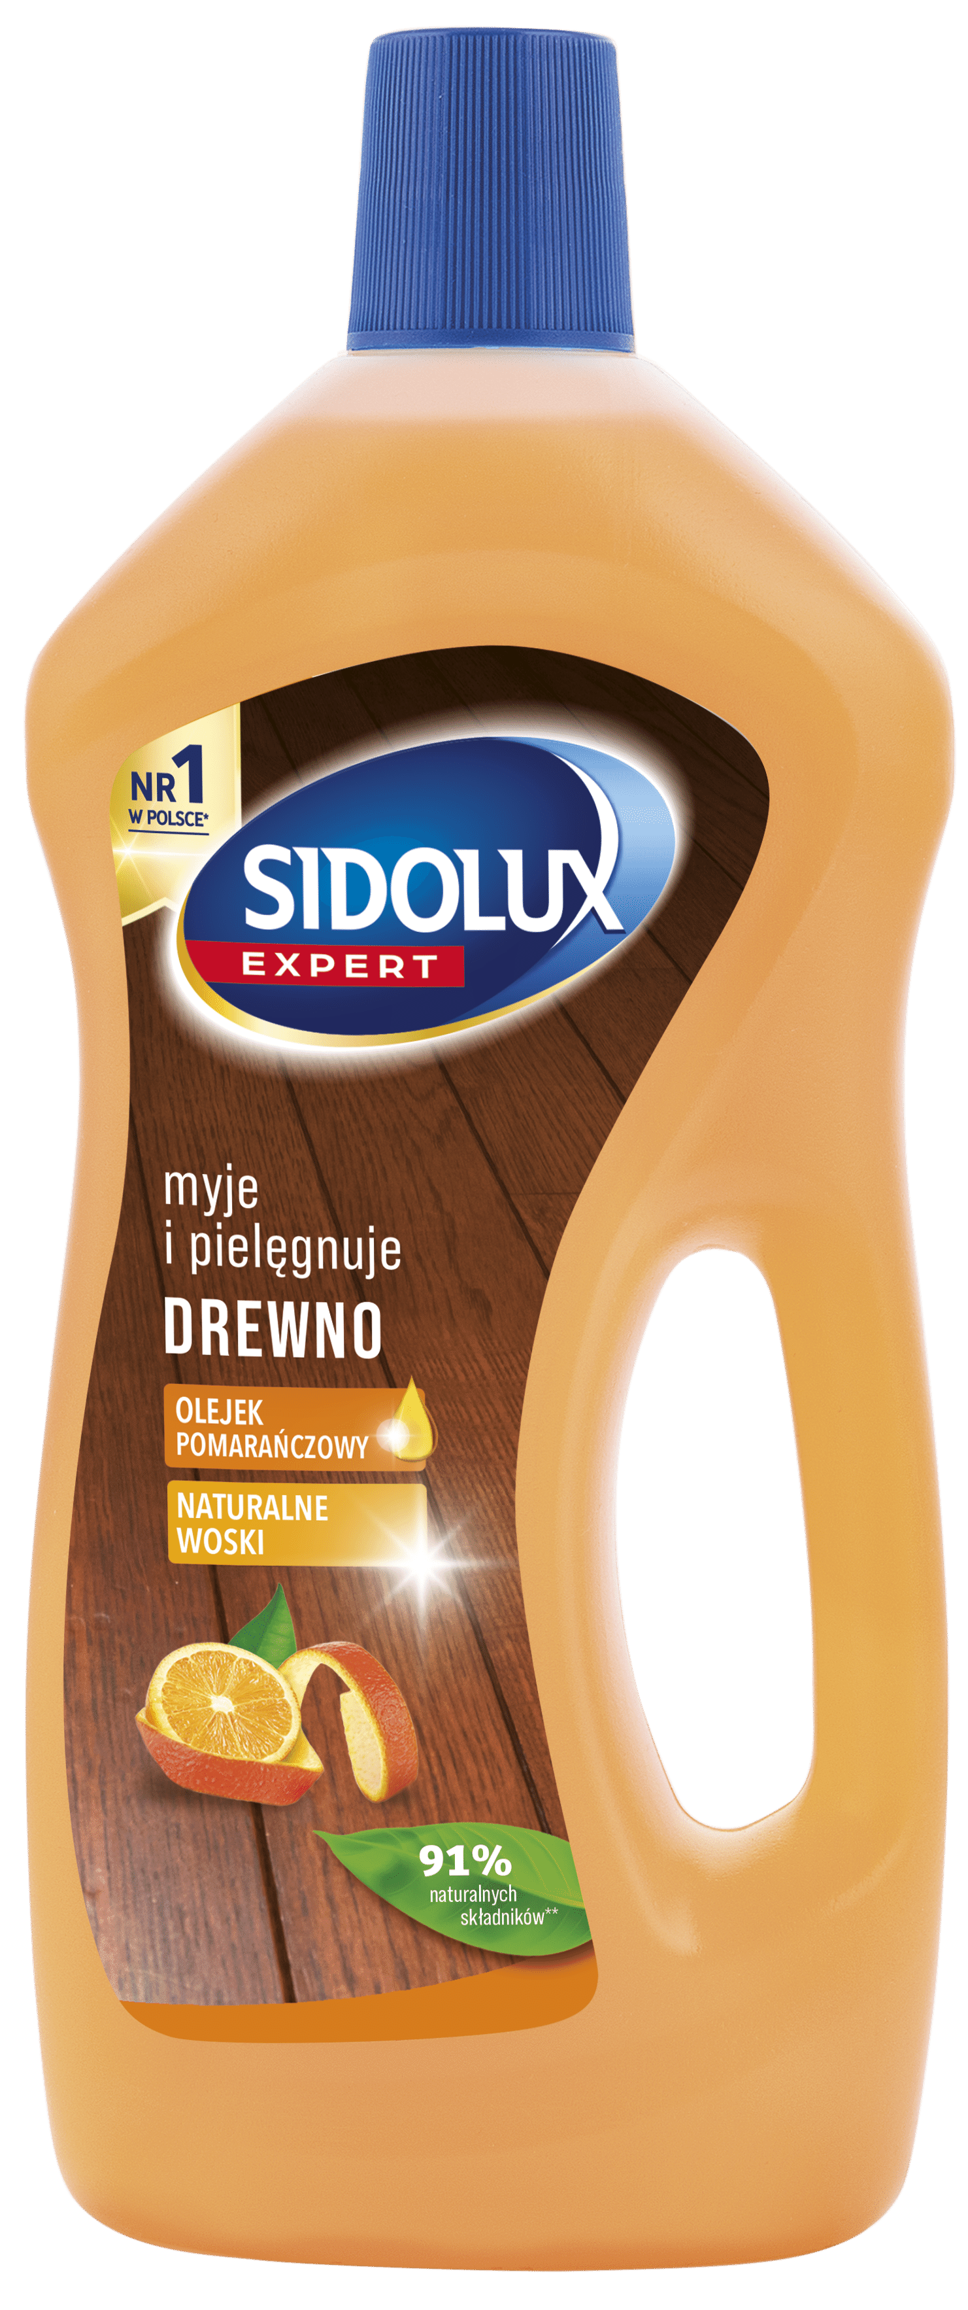

SIDOLUX® Expert do drewna z olejkiem pomarańczowym

Cena sugerowana: 10,99 zł
Opis: Skuteczny płyn, przeznaczony specjalnie do mycia powierzchni drewnianych. Z jego pomocą nie tylko łatwo usuniesz zabrudzenia, ale także wprowadzisz do wnętrza przyjemny i świeży zapach.

